4ta fecha CAMPEONATO ARGENTINO DE AGUAS ABIERTAS 2026
SELECTIVO ODESUR MAYOR SANTA FE 2026
Santa Fe – Santo Tomé

- DÍA: SÁBADO 11 DE ABRIL

- CATEGORÍAS Y DISTANCIAS:
- INFANTILES 2015 – 2016 1250 MTS
- MENORES 2013 – 2014 2500 MTS
- CADETES 2011 – 2012 5,0 KM.
- JUVENILES 2009 – 2010 7,5 KM.
- JUNIORS 2007 – 2008 10,0 KM.
- MAYORES HASTA 2006 10,0 KM.
- MÁSTER 2500 MTS.

- LARGADA Y LLEGADA: BALNEARIO MUNICIPAL SANTO TOMÉ - Gdor. Iriondo 1001-1199,
Santo Tomé, Santa Fe.
- INSCRIPCIONES: deberán llegar al correo electrónico de FE.SA.NA fesanatacion@gmail.com en la planilla que se adjunta, hasta el día LUNES 6 DE ABRIL a las 20:00 hs. El deportista que no se inscriba en tiempo y forma no podrá hacerlo en el lugar de competencia, por cuestiones legales del seguro y es sin excepción.
Las bajas podrán realizarse hasta el VIERNES 10 DE ABRIL A LAS 12:00 HS. Aquellas bajas que no se efectúen en tiempo y forma, no será reembolsada su inscripción en caso de inasistencia.
Los deportistas que pertenezcan a una institución afiliada a FE.SA.NA o de otra Federación, deben realizar las inscripciones mediante la misma. No se aceptarán inscripciones que no estén avaladas por dicha Federación.

- COSTO DE INSCRIPCIONES: El costo de inscripción será de $ 80.000 (ochenta mil pesos) por cada nadador inscripto, e incluye el SEGURO OBLIGATORIO PARA AGUAS ABIERTAS.
- PAGO DE INSCRIPCIONES: El costo total de las inscripciones deberá transferirse la cuenta de FE.SA.NA: Alias: fesana.natacion - CVU: 0000003100007102679042 - Nombre: FEDERACION SANTAFESINA DE NATA FEDERACION SANTAFESINA DE. Para que el pago sea correctamente imputado se debe informar por e-mail a la casilla de correo fesanatacion@gmail.com el monto depositado o transferido, la fecha en que se efectuó el mismo y a que deportista pertenece. HASTA EL LUNES 6 DE ABRIL A LAS 20:00 HS.

- CERTIFICADO MÉDICO: deberán presentar el día de la carrera OBLIGATORIAMENTE CERTIFICADO MÉDICO PARA LA ACTIVIDAD COMPETITIVA. Los nadadores federados pertenecientes a FE.SA.NA que lo tienen presentado, no deben volver hacerlo.
No podrán competir si no se presenta el mismo aquellos que no lo tengan.

- HIDRATACIÓN 7,5 KM Y 10 KM: desde la playa con palo de alimentación (no más de 5 metros de largo), quien hidrate deberá ingresar al agua.

- CIRCUITO BOYADO DE: 1250 MTS

- HORARIOS ESTIMATIVOS: teniendo en cuenta la cantidad de inscriptos.

7,5 KM | 10 KM | 5 KM
08:00 HS CONCENTRACIÓN | 08:00 HS CONCENTRACIÓN | 10:30 HS CONCENTRACIÓN
09:00 HS LARGADA | 09:00 HS LARGADA | 11:30 HS LARGADA (aproximadamente)
6 VUELTAS | 8 VUELTAS | 4 VUELTAS

1250 mts | 2500 mts
12:00 HS CONCENTRACIÓN | 12:30 HS CONCENTRACIÓN
13:00 HS LARGADA (aproximadamente) | 13:30 HS LARGADA (aproximadamente)
1 VUELTA | 2 VUELTAS

- Solicitamos llevar los deslindes completos y firmados.
- Quienes concurran en vehículos deben ingresar por el estacionamiento del camping.
- Las reuniones técnicas serán previamente al inicio de cada una de las pruebas.

CIRCUITO

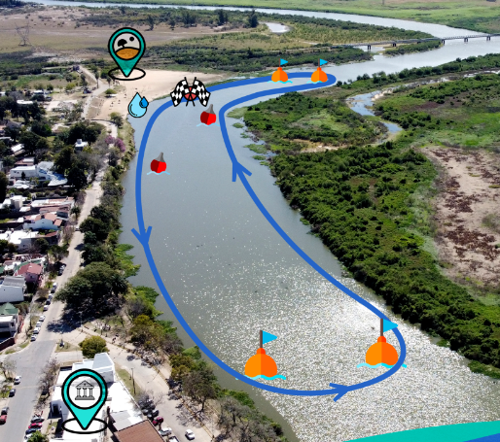

DESLINDE DE RESPONSABILIDAD

El que suscribe..............................................................................DNINº , en carácter
De padre/madre/tutor de……………………………………….…DNIN°……………………………….………... en mi propio nombre y de mis herederos, albacea y cesionarios, por la presente, renuncio a la indemnización por daño y/o perjuicio y libero para siempre de toda responsabilidad a la CONFEDERACIÓN ARGENTINA DE DEPORTES ACUÁTICOS (CADDA), A LA FEDERACIÓN SANTAFESINA DE NATACIÓN (FE.SA.NA) y A LA MUNICIPALIDAD DE LA CIUDAD DE SANTO TOMÉ; a los organizadores, a sus miembros, funcionarios, patrocinadores, oficiales, voluntarios y cualquier otra persona, firma, Asociación o Corporación que participe o este de alguna manera conectada con la carrera de aguas abiertas en el Balneario Municipal Santo Tomé - Brigadier López que se disputará el día 11 de abril del 2026, en la ciudad de Santo Tomé, en el cual habrá de participar, respecto a toda acción, reclamación o demanda que haya hecho, que intente actualmente hacer o que pueda hacer en el futuro en contra de CADDA, FESANA Y/O MUNICIPALIDAD DE SANTO TOMÉ, debido a o por motivos de haberse inscripto y participado en esta competencia deportiva, o por cualquier pérdida de equipo o efectos personales antes, durante o después del desarrollo de la misma.

...................................................... .......................................................
Aclaración de Firma Firma del Nadador

...................................................... .......................................................
Aclaración de Firma Firma del Padre/Tutor/Encargado

